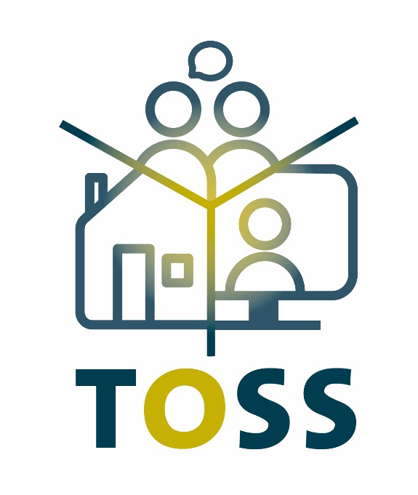

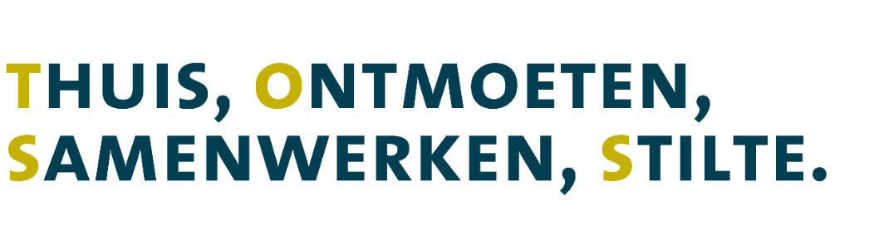
Aanleiding
Sinds de maatregelen rondom Corona is onze manier van werken veranderd. We zijn thuis gaan werken en hebben allerlei digitale tools ontdekt. Dat niet alleen, in het sociaal domein gaan collega’s anders om met huisbezoeken. In het ruimtelijk domein zoeken collega’s naar digitale inspraak en participatiemethoden. En bij facilitaire dienstverlening helpen ze met de inrichting van verantwoorde thuiswerkplekken. We hebben het nieuwe werken snel geadopteerd. Dat zegt iets over onze wendbaarheid. Zonder uitgebreide beleidsplannen hebben we snel gehandeld. Deze wendbaarheid houden we vast. Deze nieuwe manier van werken heeft namelijk veel voordelen. Het aantal ziekmeldingen is stevig gedaald en medewerkers ervaren, over het algemeen, een betere werk-privébalans. Er zijn ook aspecten die nog beter kunnen, zoals sociaal en informeel contact, vitaliteit, ARBO en ICT toepassingen. Op basis van lessons learned in coronatijd ontwerpen we het nieuwe normaal. Hoe ziet onze werkomgeving eruit na corona? Hoe ziet een werkweek binnen het nieuwe werkconcept er voor diverse groepen medewerkers uit? En wat is ervoor nodig om dat te realiseren? Op basis van persona’s maken we een overzicht van de benodigde veranderingen op het gebied van P&O, ICT en facilitaire zaken en vitaliteit.

Stip op de horizon
tOss is de naam van het nieuwe werkconcept van gemeente Oss. Centraal staat de gedachte van hybride werken, waarbij online en offline met elkaar gecombineerd worden. Een deel van je week thuis, of elders, werken is normaal.

Medewerkers maken in afstemming met hun team(s) en leidinggevende de keuze waar en wanneer ze werken, daar waar zij de beste resultaten in het werk kunnen behalen. Het soort werk is bepalend voor de plek waar je werkt. De één vindt thuiswerken heel prettig, een ander haalt energie uit het naar kantoor komen. Een mix is het ideaalbeeld. De mate waarin thuiswerken mogelijk is verschilt per functie. Ook daar is aandacht voor.

Uit onderzoek onder 394 medewerkers blijkt dat 93% gedeeltelijk thuis wil blijven werken. Gemiddeld zo’n 50% van de tijd. Deze intentie is uitgesproken in een tijd van corona-maatregelen. In hoeverre medewerkers daar ook naar handelen is niet zeker. Met dit project doen we aanpassingen om hybride gedrag te stimuleren.

Op kantoor zijn minder werkplekken nodig omdat het merendeel van de medewerkers een deel van zijn of haar werkweek op afstand werkt. Iedereen is dermate digitaal vaardig dat we zowel online als offline samenwerken. We zijn minder afhankelijk van ons fysiek kantoorpand om ons werk te doen, dat maakt ons wendbaar. We komen dichterbij een paperless office. We zetten een digitale versnelling in gang en blijven als organisatie bij de tijd. We kunnen flexibeler omgaan met groei van onze organisatie doordat we minder ruimte nodig hebben. Voor strategisch talent worden en blijven we een aantrekkelijke werkgever.

Deze manier van werken draagt bij aan het doel om een aantrekkelijke, wendbare en duurzame werkgever te zijn.

Door hybride werken doen we ons werk beter omdat we:

- vrolijk en gezond zijn doordat we meer eigen regie hebben;
- daar zijn waar het nodig is. Dit kan thuis of op het werk zijn, maar ook bij een ketenpartner, klant of een collega uit je team;
- duurzamer werken doordat we minder reizen.

Werken op basis Verminderen effecten woon- Versnelling digitalisering
van vertrouwen werk verkeer op het milieu en IT-oplossingen

Aanpak
Door corona is veel onzeker en hebben we gezien dat onze werkomstandigheden zomaar kunnen veranderen. Het nieuwe werkconcept is dan ook niet in beton gegoten. We varen op aannames die we op het moment kunnen maken en stellen deze bij waar en wanneer nodig. De keuzes en veranderingen worden op basis van praktijkervaringen en voortschrijdend inzicht gefinetuned. Ontwikkeling van het werkconcept is een co-creatie van Facilitaire Zaken, P&O, ICT en TPW.

Tijd- en plaats onafhankelijk werken aantrekkelijk maken en houden is topprioriteit. Dat betekent bijvoorbeeld dat we faciliteren dat vergaderen op afstand goed werkt, dat technische beperkingen geen reden zijn om naar kantoor te komen. Maar ook dat we ontmoeting en contact faciliteren, dat is de smeerolie van de organisatie en zorgt voor kwalitatief goed werk.

We werken gelijktijdig aan:
- de (door)ontwikkeling van het nieuwe werkconcept. Dit doen we op basis van onze ambities ten aanzien van aantrekkelijke, wendbaar en duurzaam werkgeverschap.
- de oplossingen (laaghangend fruit) die nu gevraagd worden omdat het werk belemmerd wordt. Dit doen we op basis van de vragen die we krijgen van medewerkers die nu een oplossing behoeven.

Hoofdvraag
Hoe ziet een werkweek binnen het nieuwe werkconcept er voor diverse groepen medewerkers uit? En wat is ervoor nodig om dat te realiseren? Op basis van persona’s maken we een overzicht van de benodigde veranderingen op het gebied van P&O, ICT en facilitaire zaken en vitaliteit.

Handelingsperspectieven:
- gezonde blije medewerkers leveren goede resultaten voor de samenleving
- vanuit vertrouwen mogelijk maken

Bij elke actie die we doen, regeling die we maken, visie die we opstellen, hanteren we deze twee handelingsperspectieven. We zorgen dat de basis op orde is en dat iedereen die thuis kan werken een goede thuiswerkplek en ICT middelen heeft.

Communicatie
- tOss is de paraplu voor deze deelactiviteiten.
- tOss heeft een mailadres waar vragen verzameld worden en collectieve oplossingen gevonden worden. Er leven veel vragen in de organisatie die op verschillende plekken landen. tOss pakt geen individuele vragen op maar stuurt op de rode draad in de vragen.

Bijlage deelprojecten
Project | Tools voor digitaal samenwerken met collega’s
Over | Om digitaal samen te werken, brainstormsessies te houden en vergaderingen levendig te maken kunnen tools helpen. Olga en Tom onderzoeken welke tools er zijn, adviseren over de aanschaf en verzorgen trainingen zodat medewerkers ermee kunnen werken.
Resultaat | - Medewerkers weten hoe ze gebruik kunnen maken van de beschikbare tools in Microsoft Teams, dat is onder andere bereikt door middel van workshops die gegeven zijn vanaf november – maart.  - Op het Leerplein is een leerlijn over digitale tools te vinden.

Project | Laptops
Over | We voorzien medewerkers die thuis kunnen werken van een laptop. De laptops worden in Q1 2021 geleverd. De laptops worden thuis bezorgd en de oude laptop wordt meegegeven aan de koerier.
Resultaat | - Uitgifte van laptops  - Ondersteuning bieden bij het gebruik van de laptop

Project | iPads
Over | De laptops vervangen de iPads. Medewerkers die nu een iPad hebben kunnen die inleveren of overkopen. Er is een inventarisatie gedaan onder alle afdelingshoofden over de noodzaak van iPads; voor enkele functies is een iPad noodzakelijk om het werk uit te kunnen voeren. Die functies zijn in beeld en daar blijft de iPad behouden.
Resultaat | - Inname iPads  - Overkoopregeling communiceren  - Overkoopregeling uitvoeren  - Ondersteuning bij overgang van iPad naar laptop regelen

Project | Leidinggeven op afstand
Over | Werken op afstand vraagt iets anders van leidinggevenden. Wat zijn competenties die je nodig hebt om een ‘remote team’ goed aan te sturen, zowel op resultaten als op vitaliteit? Hoe bewaak je processen en voortgang? Hoe verlies je medewerkers niet uit het oog? Dit nieuwe werkconcept en de realiteit van volledig thuiswerken die er nu is, vragen om nieuwe vaardigheden van managers.
Resultaat | - Een 10-weken programma voor teamleiders start januari 2021  - Lunchsessies voor medewerkers over effectief thuiswerken Q1 2021  - Ontwikkelingen in het vakgebied volgen

Project | Onderzoek vitaliteit bij thuiswerken
Wie? | Studenten Minor Happy Healthy Worklife
Over | De gemeente adviseren over de inhoud van een preventief vitaliteitsbeleid welke toegepast kan worden voor alle ‘thuiswerkenden' van de gemeente Oss.  Het advies kan bestaan uit interventies, tools of andere concrete acties. Met het implementatieplan kan de gemeente direct aan de slag met het opstellen van een preventief vitaliteitsbeleid voor thuiswerken.
Resultaat | - Inzicht in de vitaliteit van onze medewerkers bij thuiswerken en een implementatieplan voor interventies..

Project | Betrokkenheid bij de organisatie
Over | Er is behoefte aan sociale interactie en een gevoel van verbondenheid bij Oss als werkgever. Het behouden van het ‘wij gevoel’. Medewerkers voelen zich verbonden met de organisatie en hun collega’s. De sociale aspecten van het werken in een organisatie digitaal voortzetten. Ze ervaren een positieve energie-boost. Er ontstaat interactie tussen collega’s die niet inhoudelijk over werk gaat.
Resultaat | - Tossy, een magazine over ervaringen in deze tijd thuisbezorgd bij medewerkers  - Sinterklaas werkt thuis attentie  - Surprise Koffie  - Vlogs hoe gaat het nu met….

Project | Thuiswerkfaciliteiten regeling
Over | Het nieuwe werkconcept brengt ook op P&O gebied veranderingen met zich mee. Om thuis te werken krijgen medewerkers faciliteiten in bruikleen. Daarnaast werken we aan een declarabel-budget.
Resultaat | - Een declaratie budget voor thuiswerkfaciliteiten zoals een bureau of laptopstandaard. Puntjes op de i zetten, Q1 2021 uitvoeren.

Project | Kantoorinrichting en ontmoeting
Over | Hoe richten we het kantoor in volgens de visie van tOss? Eind januari heeft ICT een overzicht nodig van de te vervangen thin clients en de locaties waar de docking stations geplaatst moeten worden.
Resultaat | - De kantoorinrichting past bij tOss; aanpassingen vergaderruimtes (kwaliteit en kwantiteit), spreiding en indeling werkplekken en aanpassingen vlekkenplan, ontmoeting inrichten

Project | tOss programma: Coördinatie op deelprojecten, kruisbestuiving en inspiratie
Over | - Mailbox toss@oss.nl beheren  - Overleggen organiseren op de juiste plekken en momenten met o.a. projectgroep, kernMT bedrijfsvoering, afdelingshoofden.  - Contacten onderhouden en informatie uitwisselen met andere organisaties – dit is niet alleen een vraagstuk in Oss  - Kritische blik, het ‘geweten’ van de visie van tOss in de deelprojecten brengen
Resultaat | Geen desinvesteringen doen, kruisbestuiving en inspiratie waardoor we gedragen toekomstgerichte keuzes maken.

